NOTAS DE DISCIPLINA FINANCIERA

1. Balance Presupuestario de Recursos Disponibles Negativo
Se informará:
a) Acciones para recuperar el Balance Presupuestario de Recursos Disponibles Sostenible.

Fundamento Artículo 6 y 19 LDF
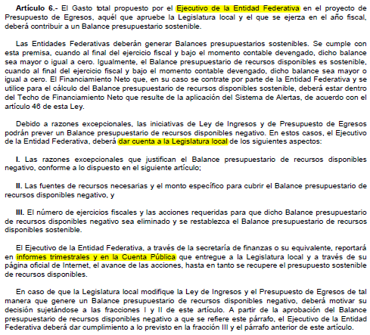
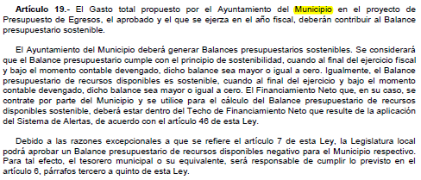

2. Aumento o creación de nuevo Gasto
Se informará:
a) Fuente de Ingresos del aumento o creación del Gasto no Etiquetado.
b) Fuente de Ingresos del aumento o creación del Gasto Etiquetado.

Fundamento Artículo 8 y 21 LDF
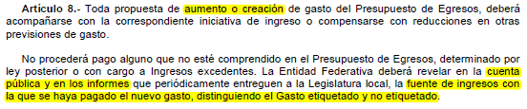

3. Pasivo Circulante al Cierre del Ejercicio (ESF-12)
Se informará solo al 30 de junio
Formato 6 a) Estado Analítico del Ejercicio del Presupuesto de Egresos Detallado - LDF
(Clasificación por Objeto del Gasto)
JUNTA MUNICIPAL DE AGUA POTABLE Y ALCANTARILLADO DE SAN FELIPE, GTO., Gobierno del Estado de Guanajuato (a)
Estado Analítico del Ejercicio del Presupuesto de Egresos Detallado - LDF
Clasificación por Objeto del Gasto (Capítulo y Concepto)
Del 1 de enero al 30 de junio de 2022 (b)
(PESOS)
Concepto (c) |  |  |  | Subejercicio (e)
 | Modificado | Devengado | Pagado
I. Gasto No Etiquetado (I=A+B+C+D+E+F+G+H+I) | 72551383.76 | 16450800.06 | 16450800.06 | 56100583.7
A. Servicios Personales (A=a1+a2+a3+a4+a5+a6+a7) | 14580266.86 | 6304416.42 | 6304416.42 | 8275850.44
a1) Remuneraciones al Personal de Carácter Permanente | 8071255.31 | 3878015.11 | 3878015.11 | 4193240.2
a2) Remuneraciones al Personal de Carácter Transitorio | 0 |  |  | 0
a3) Remuneraciones Adicionales y Especiales | 1466487.83 | 242389.25 | 242389.25 | 1224098.58
a4) Seguridad Social | 2001893.2 | 923682 | 923682 | 1078211.2
a5) Otras Prestaciones Sociales y Económicas | 3040630.52 | 1260330.06 | 1260330.06 | 1780300.46
a6) Previsiones | 0 |  |  | 0
a7) Pago de Estímulos a Servidores Públicos | 0 |  |  | 0
B. Materiales y Suministros (B=b1+b2+b3+b4+b5+b6+b7+b8+b9) | 5023520.13 | 1274212.61 | 1274212.61 | 3749307.52
b1) Materiales de Administración, Emisión de Documentos y Artículos Oficiales | 738931.16 | 221254.48 | 221254.48 | 517676.68
b2) Alimentos y Utensilios | 80185.5 | 16122.84 | 16122.84 | 64062.66
b3) Materias Primas y Materiales de Producción y Comercialización | 117420 | 17928.36 | 17928.36 | 99491.64
b4) Materiales y Artículos de Construcción y de Reparación | 1951832.79 | 656324.04 | 656324.04 | 1295508.75
b5) Productos Químicos, Farmacéuticos y de Laboratorio | 47586 | 737.2 | 737.2 | 46848.8
b6) Combustibles, Lubricantes y Aditivos | 663703.02 | 241486.46 | 241486.46 | 422216.56
b7) Vestuario, Blancos, Prendas de Protección y Artículos Deportivos | 246968.44 | 3391.34 | 3391.34 | 243577.1
b8) Materiales y Suministros Para Seguridad | 0 |  |  | 0
b9) Herramientas, Refacciones y Accesorios Menores | 1176893.22 | 116967.89 | 116967.89 | 1059925.33
C. Servicios Generales (C=c1+c2+c3+c4+c5+c6+c7+c8+c9) | 18308497.07 | 4027109.97 | 4027109.97 | 14281387.1
c1) Servicios Básicos | 8906906.02 | 2568457.34 | 2568457.34 | 6338448.68
c2) Servicios de Arrendamiento | 53522.91 | 0 | 0 | 53522.91
c3) Servicios Profesionales, Científicos, Técnicos y Otros Servicios | 4043807.26 | 260628.01 | 260628.01 | 3783179.25
c4) Servicios Financieros, Bancarios y Comerciales | 227550.5 | 141267.72 | 141267.72 | 86282.78
c5) Servicios de Instalación, Reparación, Mantenimiento y Conservación | 1517219.74 | 99875.76 | 99875.76 | 1417343.98
c6) Servicios de Comunicación Social y Publicidad | 521885.89 | 26018.45 | 26018.45 | 495867.44
c7) Servicios de Traslado y Viáticos | 123085 | 4869.82 | 4869.82 | 118215.18
c8) Servicios Oficiales | 41200 | 17182.78 | 17182.78 | 24017.22
c9) Otros Servicios Generales | 2873319.75 | 908810.09 | 908810.09 | 1964509.66
D. Transferencias, Asignaciones, Subsidios y Otras Ayudas (D=d1+d2+d3+d4+d5+d6+d7+d8+d9) | 0 | 0 | 0 | 0
d1) Transferencias Internas y Asignaciones al Sector Público
d2) Transferencias al Resto del Sector Público
d3) Subsidios y Subvenciones
d4) Ayudas Sociales
d5) Pensiones y Jubilaciones
d6) Transferencias a Fideicomisos, Mandatos y Otros Análogos
d7) Transferencias a la Seguridad Social
d8) Donativos
d9) Transferencias al Exterior
E. Bienes Muebles, Inmuebles e Intangibles (E=e1+e2+e3+e4+e5+e6+e7+e8+e9) | 1813147.72 | 391878.57 | 391878.57 | 1421269.15
e1) Mobiliario y Equipo de Administración | 118260 | 58888.93 | 58888.93 | 59371.07
e2) Mobiliario y Equipo Educacional y Recreativo | 22000 | 0 | 0 | 22000
e3) Equipo e Instrumental Médico y de Laboratorio | 48000 | 0 | 0 | 48000
e4) Vehículos y Equipo de Transporte | 76000 | 64637.94 | 64637.94 | 11362.06
e5) Equipo de Defensa y Seguridad | 0 |  |  | 0
e6) Maquinaria, Otros Equipos y Herramientas | 830887.72 | 268351.7 | 268351.7 | 562536.02
e7) Activos Biológicos | 0 |  |  | 0
e8) Bienes Inmuebles | 0 |  |  | 0
e9) Activos Intangibles | 718000 | 0 | 0 | 718000
F. Inversión Pública (F=f1+f2+f3) | 29585951.98 | 4453182.49 | 4453182.49 | 25132769.49
f1) Obra Pública en Bienes de Dominio Público | 29585951.98 | 4453182.49 | 4453182.49 | 25132769.49
f2) Obra Pública en Bienes Propios | 0 |  |  | 0
f3) Proyectos Productivos y Acciones de Fomento | 0 |  |  | 0
G. Inversiones Financieras y Otras Provisiones (G=g1+g2+g3+g4+g5+g6+g7) | 0 | 0 | 0 | 0
g1) Inversiones Para el Fomento de Actividades Productivas
g2) Acciones y Participaciones de Capital
g3) Compra de Títulos y Valores
g4) Concesión de Préstamos
g5) Inversiones en Fideicomisos, Mandatos y Otros Análogos
Fideicomiso de Desastres Naturales (Informativo)
g6) Otras Inversiones Financieras
g7) Provisiones para Contingencias y Otras Erogaciones Especiales
H. Participaciones y Aportaciones (H=h1+h2+h3) | 3240000 | 0 | 0 | 3240000
h1) Participaciones | 0 |  |  | 0
h2) Aportaciones | 0 |  |  | 0
h3) Convenios | 3240000 | 0 | 0 | 3240000
I. Deuda Pública (I=i1+i2+i3+i4+i5+i6+i7) | 0 | 0 | 0 | 0
i1) Amortización de la Deuda Pública
i2) Intereses de la Deuda Pública
i3) Comisiones de la Deuda Pública
i4) Gastos de la Deuda Pública
i5) Costo por Coberturas
i6) Apoyos Financieros
i7) Adeudos de Ejercicios Fiscales Anteriores (ADEFAS)
II. Gasto Etiquetado (II=A+B+C+D+E+F+G+H+I) | 0 | 0 | 0 | 0
A. Servicios Personales (A=a1+a2+a3+a4+a5+a6+a7) | 0 | 0 | 0 | 0
a1) Remuneraciones al Personal de Carácter Permanente
a2) Remuneraciones al Personal de Carácter Transitorio
a3) Remuneraciones Adicionales y Especiales
a4) Seguridad Social
a5) Otras Prestaciones Sociales y Económicas
a6) Previsiones
a7) Pago de Estímulos a Servidores Públicos
B. Materiales y Suministros (B=b1+b2+b3+b4+b5+b6+b7+b8+b9) | 0 | 0 | 0 | 0
b1) Materiales de Administración, Emisión de Documentos y Artículos Oficiales
b2) Alimentos y Utensilios
b3) Materias Primas y Materiales de Producción y Comercialización
b4) Materiales y Artículos de Construcción y de Reparación
b5) Productos Químicos, Farmacéuticos y de Laboratorio
b6) Combustibles, Lubricantes y Aditivos
b7) Vestuario, Blancos, Prendas de Protección y Artículos Deportivos
b8) Materiales y Suministros Para Seguridad
b9) Herramientas, Refacciones y Accesorios Menores
C. Servicios Generales (C=c1+c2+c3+c4+c5+c6+c7+c8+c9) | 0 | 0 | 0 | 0
c1) Servicios Básicos
c2) Servicios de Arrendamiento
c3) Servicios Profesionales, Científicos, Técnicos y Otros Servicios
c4) Servicios Financieros, Bancarios y Comerciales
c5) Servicios de Instalación, Reparación, Mantenimiento y Conservación
c6) Servicios de Comunicación Social y Publicidad
c7) Servicios de Traslado y Viáticos
c8) Servicios Oficiales
c9) Otros Servicios Generales
D. Transferencias, Asignaciones, Subsidios y Otras Ayudas (D=d1+d2+d3+d4+d5+d6+d7+d8+d9) | 0 | 0 | 0 | 0
d1) Transferencias Internas y Asignaciones al Sector Público
d2) Transferencias al Resto del Sector Público
d3) Subsidios y Subvenciones
d4) Ayudas Sociales
d5) Pensiones y Jubilaciones
d6) Transferencias a Fideicomisos, Mandatos y Otros Análogos
d7) Transferencias a la Seguridad Social
d8) Donativos
d9) Transferencias al Exterior
E. Bienes Muebles, Inmuebles e Intangibles (E=e1+e2+e3+e4+e5+e6+e7+e8+e9) | 0 | 0 | 0 | 0
e1) Mobiliario y Equipo de Administración
e2) Mobiliario y Equipo Educacional y Recreativo
e3) Equipo e Instrumental Médico y de Laboratorio
e4) Vehículos y Equipo de Transporte
e5) Equipo de Defensa y Seguridad
e6) Maquinaria, Otros Equipos y Herramientas
e7) Activos Biológicos
e8) Bienes Inmuebles
e9) Activos Intangibles
F. Inversión Pública (F=f1+f2+f3) | 0 | 0 | 0 | 0
f1) Obra Pública en Bienes de Dominio Público
f2) Obra Pública en Bienes Propios
f3) Proyectos Productivos y Acciones de Fomento
G. Inversiones Financieras y Otras Provisiones (G=g1+g2+g3+g4+g5+g6+g7) | 0 | 0 | 0 | 0
g1) Inversiones Para el Fomento de Actividades Productivas
g2) Acciones y Participaciones de Capital
g3) Compra de Títulos y Valores
g4) Concesión de Préstamos
g5) Inversiones en Fideicomisos, Mandatos y Otros Análogos
Fideicomiso de Desastres Naturales (Informativo)
g6) Otras Inversiones Financieras
g7) Provisiones para Contingencias y Otras Erogaciones Especiales
H. Participaciones y Aportaciones (H=h1+h2+h3) | 0 | 0 | 0 | 0
h1) Participaciones
h2) Aportaciones
h3) Convenios
I. Deuda Pública (I=i1+i2+i3+i4+i5+i6+i7) | 0 | 0 | 0 | 0
i1) Amortización de la Deuda Pública
i2) Intereses de la Deuda Pública
i3) Comisiones de la Deuda Pública
i4) Gastos de la Deuda Pública
i5) Costo por Coberturas
i6) Apoyos Financieros
i7) Adeudos de Ejercicios Fiscales Anteriores (ADEFAS)
III. Total de Egresos (III = I + II) | 72551383.76 | 16450800.06 | 16450800.06 | 56100583.7
Fundamento Artículo 13 VII y 21 LDF

4. Deuda Pública y Obligaciones
Se revelará:
a) La información detallada de cada Financiamiento u Obligación contraída en los términos del Título Tercero Capítulo Uno de la Ley de Disciplina Financiera de las Entidades Federativas y Municipios, incluyendo como mínimo, el importe, tasa, plazo, comisiones y demás accesorios pactados.

Fundamento Artículo 25 LDF

5. Obligaciones a Corto Plazo
Se revelará:
a) La información detallada de las Obligaciones a corto plazo contraídas en los términos del Título Tercero Capítulo Uno de la Ley de Disciplina Financiera de las Entidades Federativas y Municipios, incluyendo por lo menos importe, tasas, plazo, comisiones y cualquier costo relacionado, así mismo se deberá incluir la tasa efectiva.

Fundamento Artículo 31 LDF
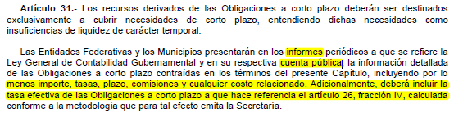

6. Evaluación de Cumplimiento
Se revelará:
a) La información relativa al cumplimiento de los convenios de Deuda Garantizada.

Fundamento Artículo 40 LDF
